Квест для 6 класса
Что бы пройти этот квест вам нужно решить загадки, что бы понять куда идти дальше. После всех заданий вы можете прочитать историческую справку об объекте, который ты разгадал. Вам потребуется что-то, куда выбудете записывать ответы (блокнот или телефон). После прохождения квеста вы сможете проверить себя и подсчитать количество заработанных вами баллов. Удачи!
Наш квест начинается от станции метро Библиотека им. Ленина. (Внимание! Выход из метро на Моховую улицу, НЕ к библиотеке)
Вопрос 1: Расшифруй послание: (каждая буква алфавита заменяется на её порядковый номер, пробелы не стоят)
Алфавит:
А Б В Г Д Е Ё Ж З И Й К Л М Н О П Р С Т У Ф Х Ц Ч Ш Щ Ъ Ы Ь Э Ю Я
10; 5; 10; 3; 5; 16; 13; 30; 14; 1; 15; 6; 8; 1; 5; 16; 17; 6; 18; 6; 12; 18; 7; 19; 20; 12; 1
Вопрос 2: Отгадайте загадку. Ответ на нее – следующая точка маршрута.
Стоит на площади герой.
Он мускулистый, молодой.
Стоит в жару, стоит в мороз.
Он к месту накрепко прирос.

P.S: этот объект находиться за забором
Прочитай историческую справку 1

Вопрос 3: Какое учебное заведение названо в честь него? ( это главный университет Москвы)

Поворачиваем на Большую Никитскую улицу
1. Пройдя 260м, справа мы увидим здание Зоологического музея МГУ ( дом 6), который был основан в 1781г.
Что же можно увидеть в этом музее? Только современных животных, если не считать полного скелета мамонта, «встречающего» посетителей у лестницы на второй этаж. Ранее музей располагал некоторым числом ископаемых остатков животных, теперь они находятся в Палеонтологическом музее.
2.Через 70м слева от нас мы увидим сквер Строителей Москвы, который был создан с целью выдающегося вклада строителей в создании Москвы. В этом сквере можно хорошо отдохнуть и хорошо провести время.
Вопрос 4: Отгадай ребус, ответ будет следующей точкой маршрута
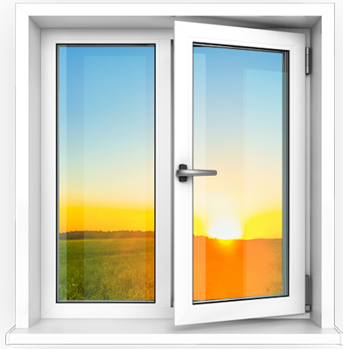 | “ Сера |  | 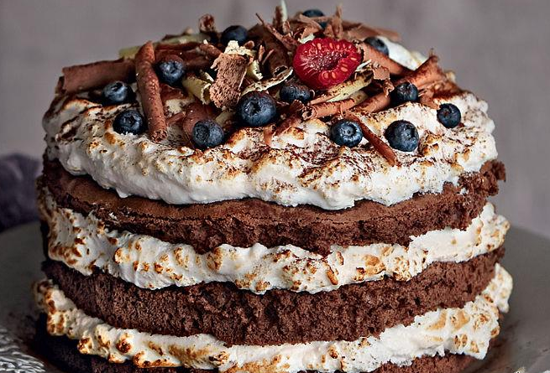 | я
2; 4; 3; |  |  | 4=Ч

Вопрос 5: В чью честь названо это здание?
Прочитай историческую справку 2

Поворачиваем на Брюсов переулок

3. Повернув в Брюсов переулок и пройдя 50м (дом 2/14), справа мы увидим дом генерала – поручика и владельца усадьбы Глинки в честь которого и назван данный переулок. Он был построен в 1686 году. А. Р. Брюс с 1689 года был постоянным спутником Петра I, по заданию которого выполнял различные научные работы, осуществлял переводы научных трудов, занимался составлением географических карт, в том числе и карты звездного неба.

Вопрос 6: Отгадай ребус, ответ будет следующей точкой маршрута
 | 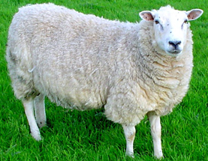 | ‘’ Ь
2=Е

Прочитай историческую справку 3

4. Пройдя ещё немного, слева мы увидим дом выдающихся артистов Большого Театра ( дом12). Он был построен в 1935г. Архитектором этого дома был Алексей Щусев, он являлся самым востребованным советским архитектором

Вопрос 7: Отгадай ребус, ответ будет следующей точкой маршрута
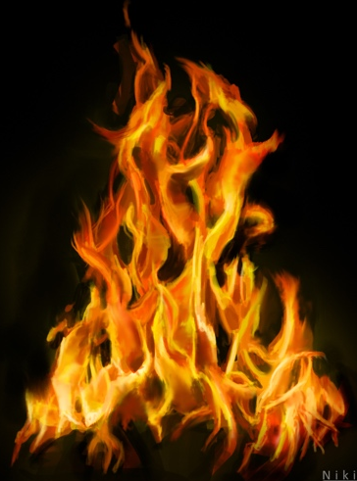 | Т '''
̶2̶

Р. S.: это в сквере
Посмотри историческую справку 4
5. Напротив сквера расположен старинный храм Воскресения Словущего (дом15/2), который ни на один день не прекращал своего служения, даже в годы суровых гонений на православие.
Вопрос 8: (каждая буква алфавита заменяется на её порядковый номер)
Алфавит:
А Б В Г Д Е Ё Ж З И Й К Л М Н О П Р С Т У Ф Х Ц Ч Ш Щ Ъ Ы Ь Э Ю Я
10; 5; 10; 5; 16; 12; 16; 15; 24; 1; 17; 6; 18; 6; 21; 13; 12; 1.

17; 18; 16; 11; 5; 33; 25; 6; 18; 6; 9; 1; 18; 12; 21; 17; 16; 3; 68 18; 15; 10; 15; 1; 17; 18; 1; 3; 16.
6. Недалеко от метро Охотный ряд находится театр им. Ермоловой (дом 5/6), художественным руководителем которого является заслуженный артист РФ, который сыграл главную роль в фильме «Покровские ворота» - Олег Меньшиков.
У метро Охотный ряд заканчивается наш квест.
Длина: 1,5 км
Время прохождения: 1 час
Составитель маршрута: Сюсина Екатерина
Составитель квеста: Вельковская Екатерина

Исторические справки
1.Слева от нас будет одна из достопримечательностей- памятник великому человеку, в честь которого назван главный университет Москвы (За забором, зайдите на территорию) Памятник этому человеку устанавливался несколько раз. В первый раз он открылся в Татьянин день, 24 января 1877 года. Впоследствии через некоторое время этот памятник снесли, но вскоре и второй пришёл в негодность. На этом же месте поставили третий памятник в 1957 году. Он стоит там и по сей день.

2. Пройдя ещё 120м, слева мы увидим здание Рахманиновского зала консерватории им. выдающегося композитора (дом 13), который написал музыку к балету Щелкунчик и Лебединое озеро - П.И. Чайковский. Перед зданием самой консерватории вы увидите памятник этому выдающемуся композитору. Строительство памятника началось в 1925 году, но построен он был только в 1945 году. Скульптура памятника выполнена из бронзы, пьедестал сделан из красного гранита. Сам композитор изображён сидящим в кресле перед пюпитром, на котором лежит раскрытая нотная тетрадь. Кажется, что правая рука с карандашом готова записать музыкальную фразу, а левая — отсчитывает ритмы её звучания. На передней стороне постамента написано: «Великому русскому композитору Петру Ильичу Чайковскому».
3. Через 8м мы увидим Англиканскую церковь святого Андрея, построенную в 1884г (дом 8/5, стр.2). Она построена в стиле Викторианской неоготики. Это единственная англиканская церковь в Москве. Богослужения там проходят только на английском языке. Священники этой церкви являются представителями более 40 стран, разных национальностей и ветвей христианства. В помещениях церкви расположены Англиканско-православный образовательный центр, воскресная школа и библиотека.
4. Ещё через 100м слева мы увидим небольшой, но уютный и ухоженный скверик, который открыли в Москве в 2012г. Он назван в честь знаменитого дирижёра, памятник которому вы видите перед собой. В этом скверике можно хорошо отдохнуть и хорошо провести время с близкими.

Ответы
Вопрос 1: Иди вдоль манежа до перекрестка (2 балла)
Вопрос 2: Памятник (1 балл)
Вопрос 3: МГУ (2 балла)
Вопрос 4: Консерватория (3 балла)
Вопрос 5: П. И. Чайковский (1 балл)
Вопрос 6: Церковь (3 балла)
Вопрос 7: Памятник (3 балла)
Вопрос 9: иди до конца переулка (2 балла); пройдя через арку поверни направо (2 балла)
Максимальное количество баллов: 19
19-17 баллов- знаток
16-14 баллов- умник
13-10 баллов- новичок
9-5 баллов- неплохо
4-0 баллов- ты старался

